2016- 2017 EĞİTİM – ÖĞRETİM YILI 8. SINIF FEN BİLİMLERİ DERS PLÂNI
I.BÖLÜM
Dersin Adı: | Fen Bilimleri | 23. Hafta (6 – 10 Mart 2017)
Sınıf: | 8. Sınıf
Ünite No-Adı: | 6. Ünite: Maddenin Hâlleri Ve Isı
Konu: | Özısı
Önerilen Ders Saati: | 4 Saat
II.BÖLÜM
Öğrenci Kazanımları/Hedef ve Davranışlar: | 8.6.1.1. Öz ısıyı tanımlar ve yaptığı deneylerle farklı maddelerin öz ısılarının farklı olabileceği çıkarımında bulunur.
Ünite Kavramları ve Sembolleri: | Özısı
Uygulanacak Yöntem ve Teknikler: | Anlatım, Soru Cevap, Grup Çalışması
Kullanılacak Araç – Gereçler: | Su ve Zeytinyağının Sıcaklığı Nasıl Değişir? Etkinliği için;  • Beherglas 250 mL (2 adet) • Su  • Termometre • Zeytinyağı  • İspirto ocağı • Sacayak, tel kafes  • Kronometre • Elektronik terazi
Açıklamalar: | Öz ısının maddeler için ayırt edici özellik olduğu vurgulanır.
Yapılacak Etkinlikler: | Su ve Zeytinyağının Sıcaklığı Nasıl Değişir? (D.K. Sayfa: 150)
Özet: | 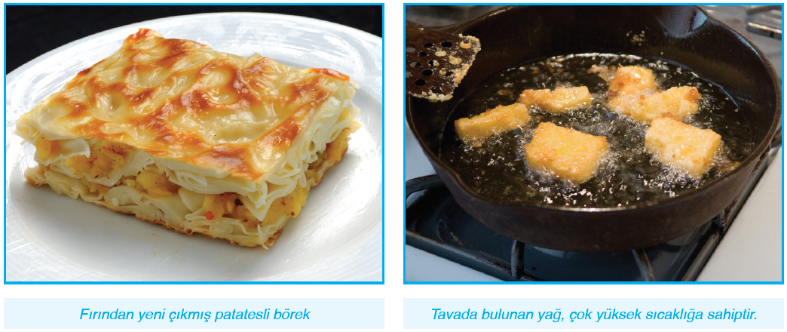  Fırından yeni çıkmış patatesli böreği bir süre bekletip yeterince soğuduğunu düşünüp ısırdığınızda patateslerin çok sıcak olduğunu ve ağzınızın yandığını göreceksiniz. Böreğin hamur kısmının ve patateslerin aynı ortamda bekletilmesine rağmen patateslerin geç soğumasının nedeni ile kızartma yaparken tavada bulunan yağ bir süre sonra çok yüksek sıcaklığa ulaşırken aynı sürede tavada su olsaydı suyun sıcaklığı bu kadar yükselmemesinin nedeni aynıdır. Aynı ısı verilmesine rağmen maddelerin farklı sıcaklığa sahip olması maddelerin ayırt edici özelliklerinden biri olan özısı kavramı ile açıklanır. Bir madde hâl değişimi söz konusu değilken ısı aldığında sıcaklığı artar, ısı verdiğinde sıcaklığı azalır.  Ancak maddelerin sıcaklık değişimi her madde için aynı değildir. Mesela aynı miktarda su ile zeytinyağını ısıttığımızda sıcaklık değişimleri farklıdır. Zeytinyağının sıcaklığı suya göre daha fazla artar. Tüm saf maddelerin ısı almaları ya da vermeleri sonucunda sıcaklıklarında meydana gelen değişimler farklıdır. Bir maddenin birim kütlesinin sıcaklığını 1 °C değiştirmek için alınan ya da verilen ısıya özısı denir. Özısı maddenin ayırt edici özelliklerindendir. Özısının birimi J/g°C’tur. Bazı saf maddelerin özısı değerleri tabloda verilmiştir.  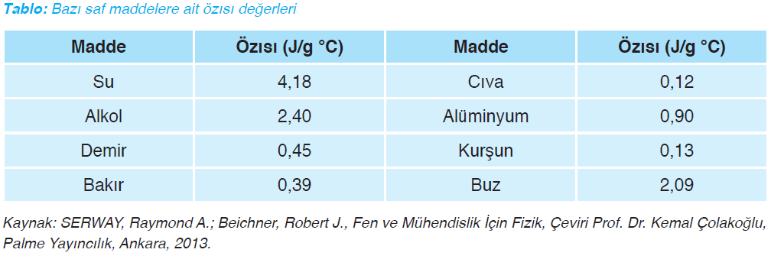  Suyun özısısı diğer maddelere göre daha yüksektir. Bu nedenle su, geç ısınan ve geç soğuyan bir sıvıdır. Bu olayın günlük yaşamdaki en önemli sonucunu yaz aylarında, deniz kenarlarında hissetmekteyiz. Suyun özısısı büyük bir değere sahip olduğu için yazın suların sıcaklığı karalardan daha yavaş artar, karalar suya göre daha çabuk ısınır. Sular geç ısındığı için denizden karaya doğru serin rüzgârlar eserken (gündüz meltemi), akşamları karalar çabuk soğuyup sular geç soğuduğu için bu sefer rüzgâr (gece meltemi) karadan denize doğru oluşmaktadır.  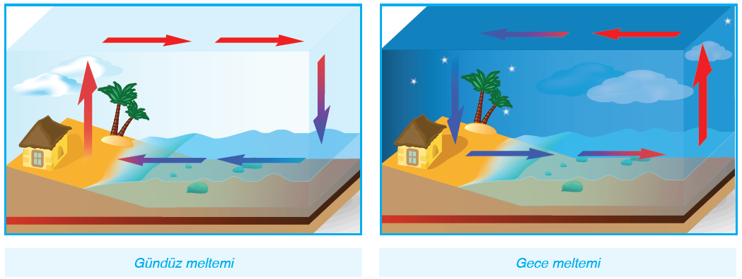
III.BÖLÜM
Ölçme ve Değerlendirme: | *Boşluk dolduralım  *Eşleştirelim Ölçme ve değerlendirme için projeler, kavram haritaları, tanılayıcı dallanmış ağaç, yapılandırılmış grid, altı şapka tekniği, bulmaca, çoktan seçmeli, açık uçlu, doğru-yanlış, eşleştirme, boşluk doldurma, iki aşamalı test gibi farklı soru ve tekniklerden uygun olanı uygun yerlerde kullanılacaktır.  - Öğrenci ders kitabı 152. Sayfadaki kendimizi değerlendirelim etkinliği yaptırılacaktır.
IV.BÖLÜM
Dersin Diğer Derslerle İlişkisi:
V.BÖLÜM
Planın Uygulanmasıyla İlgili Diğer Açıklamalar:
………………………………….. Uygundur
Fen Bilimleri Öğretmeni ………………………………………
Okul Müdürü
www.FenEhli.com

